第1章 自分らしい生き方と家族
1 自分の未来予想図を描こう〜生涯発達と発達課題
1 人生を展望しよう
知 1.人生にかかわる語句についてまとめよう。
●（¹ ）…人生の道のりのこと。
●（² ）…年齢に伴って，多くの人が通過すると考えられる段階。
³  期 | ▶︎ | ⁴  期 | ▶︎ | ⁵  期 | ▶︎ | ⁶  期 | ▶︎ | ⁷  期
●（⁸ ）…人生の節目となるできごと。
入学・卒業，就職，結婚，子どもの誕生，定年など。

思 2.ライフステージにおける発達課題について，教科書p.15資料1 を参考にして，自分にはどのような発達課題があったか，またこれからどのような発達課題があるか考えてみよう。
▶︎ ▶︎ ▶︎ ▶︎
ライフ  ステージ | 乳幼児期 | 学童期 | 青年期 | 成人・壮年期 | 高齢期
発達課題 | ⁹ | ¹⁰ | ¹¹ | ¹² | ¹³

思 3.これからの自分のライフイベントや発達課題を考え，教科書p.13を参考に自分の未来予想図を描こう。
¹⁴ 歳 までの人生
18 歳 高校卒業 | ¹⁹ 歳
¹⁵ 歳 | ²⁰ 歳
¹⁶ 歳 | ²¹ 歳
¹⁷ 歳 | ²² 歳
¹⁸ 歳 | ²³ 歳

memo

2 生活設計
思 1.将来就きたい仕事を設定し，その実現に向けて必要なことは何か考えてみよう。
① 将来就きたい職業は… | ¹
② ①の職業に就くための生活資源の活用方法や必要な条件は… | ²
③ ①の職業に就くために明日からの目標は… | 今後1か月間の目標は… ³
③ ①の職業に就くために明日からの目標は… | 今後1年間の目標は… ⁴

3 人生を設計するために考えること
思 1.家の人や友達などに，あなたについてインタビューをしてみよう。自分が思っている「あなた」と，自分以外の人から見た「あなた」の違いに注意しながらインタビューを進めよう。
私は，何に向いている？
私のよいところは？
私の直した方がいいところは？

資料4 教p.16
世代で力点が変わる理由を考えてみよう。

資料5 教p.17
1966年の出生率が下がった理由は何だろう？

教p.14のねらいを振り返ろう

●なりたい自分を考えてみることができた。

●生活設計を考えてみることができた。

memo

2 自立と共生
1 自立とは
知 1.自立の5つの要素とその説明文を線で結ぼう。
①生活的自立 ・ |  | ・ ㋐自分の考えを持って的確に判断し行動できる。
②精神的自立 ・ |  | ・ ㋑自分の欲求を押しつけるのではなく，相手の気持ちを思いやり，親密な深い関係を築いていける。
③経済的自立 ・ |  | ・ ㋒市民としての意識を持ち，自分のことだけでなく社会や他の人々のことを考え協力して行動できる。
④社会的自立 ・ |  | ・ ㋓毎日の生活を自分で管理し，健康で快適な暮らしを営める。
⑤性的自立 ・ |  | ・ ㋔職業に就き，働いて収入を得ることができる。

思 2.自立の5つの要素について，現在の自分が達成できていること，まだ達成できていないことを挙げよう。
 | 達成できていること | 達成できていないこと
生活的自立 | ¹ | ²
精神的自立 | ³ | ⁴
経済的自立 | ⁵ | ⁶
社会的自立 | ⁷ | ⁸
性的自立 | ⁹ | ¹⁰

2 青年期を生きる
思 1.自分らしさについて考えてみよう。まず，自分の考える「自分らしさ」について考えよう。次に，第三者（友達・家族など）から見た「自分らしさ」を聞いてみよう。
自分の考える「自分らしさ」 | 第三者（友達・家族など）から見た  「自分らしさ」
●第一印象は？  ¹ | ●第一印象は？  ⁵
そのように思う理由  ² | そのように思う理由  ⁶
●得意なことやほめられる点は？  ³ | ●得意なことやほめられる点は？  ⁷
そのように思う理由  ⁴ | そのように思う理由  ⁸

3 共に生きる
思 1.男性が家事，子育て，介護，地域活動に積極的に参加するために必要なことは何か。教科書p.20資料2 なども参考に考えてみよう。
¹

資料2 教p.20
回答の多いものからどんなことがわかるだろう？

資料4 教p.21
賛成と反対で男女に違いはある？

教p.18のねらいを振り返ろう
●自立するということを5つの要素から考えてみることができた。
●共に生きる社会について考えてみることができた。

memo

Trend Topic 1
大人になるってどんなこと？
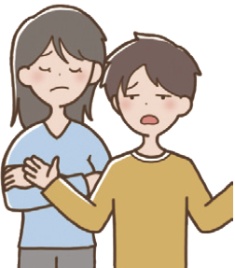

ワークシート1 18歳成年 どう思う？
△否定的な理由²

〇肯定的な理由¹

ワークシート2 成年年齢18歳までのあゆみ
「（³ ）年齢」と「（⁴ ）年齢」が18歳以上になったことに続き，（⁵ ）改正により20歳だった成年年齢が（⁶ ）年ぶりに18歳に引き下げられた。

ワークシート3 18歳でできることはどれだろう？（教科書p.22 2を見て，❶〜⓭の番号を書こう。）
〇できること⁷ |  | △できないこと⁹
理由は？ |  | 理由は？
⁸ |  | ¹⁰

ワークシート4 成年年齢引き下げの課題と対策とは？（教科書p.23 5, 6参照）
課題¹¹ |  | 対策¹²

ワークシート5 大人になるってどんなこと？
自分の意見¹³ |  | 他者の発言から気づいたこと¹⁴

3 ライフキャリアを見つめ直す
1 生活時間を考える
知 1.生活時間にかかわる語句についてまとめよう。
区 分 | 例
（¹ ）生活時間 | 睡眠，食事など
（² ）生活時間 | 職業・家事労働，学業など
（³ ）生活時間 | 娯楽や趣味，社会活動など
※どの時間をどのくらい使うかにより，生活リズムや（⁴ ）が異なる。

思 2.生活時間について考えよう。
⑴ 自分と家族の生活時間を調べ，生理的生活時間，労働生活時間，自由生活時間に色分けしよう。
（時） | 1 | 2 | 3 | 4 | 5 | 6 | 7 | 8 | 9 | 10 | 11 | 12 | 13 | 14 | 15 | 16 | 17 | 18 | 19 | 20 | 21 | 22 | 23 | 24
私

⑵ ⑴で色分けした生理的生活時間，労働生活時間，自由生活時間の合計を出し，生活時間について調べた感想を書こう。
 | 生理的  生活時間 | 労働  生活時間 | 自由  生活時間 | 合計  （時間） | 【感想】
私 |  |  |  | 24 | 【感想】
 |  |  |  | 24 | 【感想】

2 職業労働と家事労働
知 1.職業労働と家事労働について，（ ）のなかに適語を記入しよう。
職業労働 | （¹ （² ））ともいわれ，生活に必要な（³ ）を得ることができる労働。
家事労働 | （⁴ （⁵ ））ともいわれ，（⁶ ）を伴わない労働。

3 仕事をする
知 1.雇用形態例についてまとめよう。
■：（¹ ）雇用 ■：（² ）雇用

（³ ）  雇用期間に定めがない雇用形態   | （⁴ ）  雇用期間に定めがある雇用形態  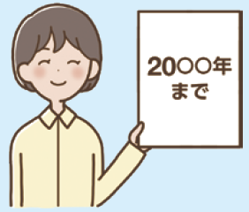 | （⁵ ）・  （⁶ ）  雇用期間に定めがあり，労働時間も短い   | （⁷ ）  雇用主と就業先が異なる雇用形態  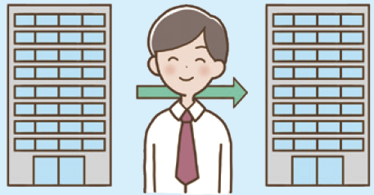

思 2.ワーク・ライフ・バランスについて考えよう。
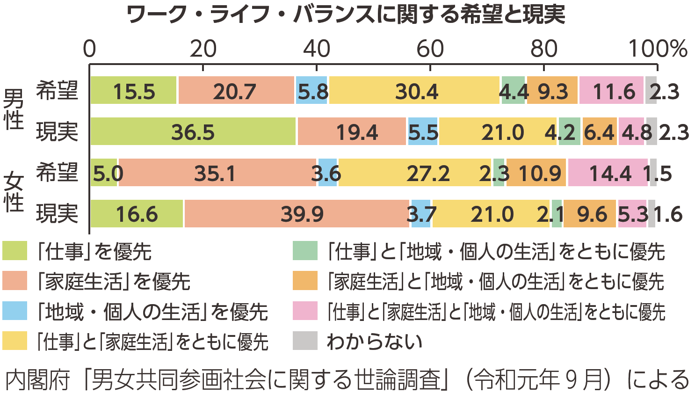
⑴ あなたは，仕事・家庭生活・地域生活について，どのようなバランスで生活していきたいと思うだろうか。合計が100％になるように に数字を記入しよう。
内閣府「男女共同参画社会に関する世論調査」（令和元年9月）による
・仕 事： ⁸ ％
・家庭生活： ⁹ ％
・地域生活： ¹⁰ ％

⑵ ⑴のあなたが望むワーク・ライフ・バランスを実現するために必要だと思うことを考えよう。
¹¹

4 働く人を支える社会
知 1.ハラスメントについて，ハラスメント名とその内容を線で結ぼう。
①セクシュアルハラスメント・ |  | ・ ㋐立場を利用した過大・過小な要求や暴言により，精神的・身体的な苦痛を与えること。
②マタニティハラスメント ・ |  | ・ ㋑性的な言動で嫌がらせをしたり，食事などに無理に誘ったりするなど不快な思いを与えること。
③パワーハラスメント ・ |  | ・ ㋒女性に対して妊娠や出産，育児休業などを理由に，不利益な扱いをすること。
④パタニティハラスメント ・ |  | ・ ㋓男性に対して育児休業や育児時短制度利用などを理由に，不利益な扱いをすること。

資料3 教p.25
「収入を得る」を除くと，働く理由の上位3位は何だろうか。
・1位

・2位

・3位

資料4 教p.25
あなたはどの理由で仕事を選ぶ？

教p.24のねらいを振り返ろう
●生活を支える労働について理解できた。
●自分自身のキャリアを主体的につくることの重要性を理解できた。

4 共に生きる家族
1 家族って何だろう
知 1.家族について，（ ）のなかに適語を記入しよう。
●家族などが共同で暮らしを営む生活の場を（¹ ）という。
●住居と生計を共にする集団を（² ）という。
●認知症の高齢者や，知的障がい者・精神障がい者が，在宅に近い環境で，日常生活のサポートを受けながら，少人数で共同生活を営む場所を（³ ）という。

思 2.あなたが自分の家族だと思う人を書き出してみよう。また，どうしてその人たちを家族と思うのか，理由を書こう。
自分の家族だと思う人 ⁴ | 家族と思う理由 ⁵

2 ライフサイクルと家族
知 1.ライフサイクルと家族について，（ ）のなかに適語を記入しよう。
●生まれた子どもの成長を支える家族を（¹ ）という。
●生活を共にするパートナーと出会い，自分自身でつくっていく家族を（² ）という。
●男女が婚姻届を出す法律婚に対し，出さないことを主体的に選択して共同生活を営む場合を（³ ）または（⁴ ）という。

Activity 教p.29
結婚に対するあなたの考えを書いてみよう。教p.29

memo

3 変化していく世帯構成と家庭の機能
知 1.世帯構成の分類について，（ ）に入る適語を選択肢から選び，答えよう。
一般世帯 |  |  |  |  | 施設などの世帯
（¹ ）世帯：結婚や血縁などの関係がある人を中心に構成されている世帯 |  |  | （⁴  ）世帯：  友人同士など親族関係にない者同士からなる世帯  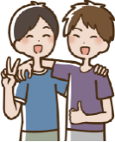 | （⁵  ）世帯：  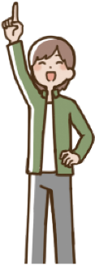  単身で暮らしている世帯 | 寮・寄宿舎の学生・生徒，病院・療養所の入院者，社会施設の入所者の集まりなどをいう  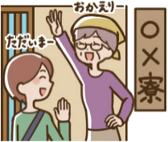
（²  ）世帯：  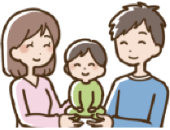  夫婦のみの世帯，夫婦（あるいはその一方）と未婚の子どもからなる世帯 | （³  ）世帯：  親と，結婚した子どもの家族から構成される世帯  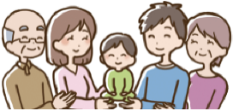 | その他の親族世帯  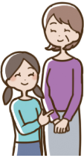

直系家族 核家族 親族 非親族 単独

知 2.世帯構成の変化について，教科書p.30資料3 を見て，（ ）のなかに適語を記入しよう。
●近年の傾向として，（⁶ ）世帯の増加が著しい。これはひとり暮らしをする高齢者が増加したことなどが原因である。一方，全世帯に占める（⁷ ）世帯の割合が50％をこえ最も高いが，近年は減少している。また，（⁸ ）世帯やその他の親族世帯も減少している。

4 家族の抱える問題とそのサポート
思 1.家族の抱える問題（家族内の暴力，貧困など）を解決するために，自治体や地域住民のどのようなサポートが必要か，考えてみよう。
¹

教p.28のねらいを振り返ろう
●家族とは何か考えることができた。

●変化していく世帯構成や家庭の機能について理解できた。

5 家族に関する法律
1 家族法の理念と背景
知 1.旧民法（明治民法）と現行民法について，（ ）のなかに適語を記入しよう。
項目 | 旧民法（明治民法） | 現行民法
施行 | 1898年 | 1948年（改正は1947年）
理念 | 「（¹ ）」の繁栄，存続（戸主の権限強，男尊女卑） | （² ）の尊厳，（³ ）の本質的平等
結婚 | （⁴ ）の同意が必要  男性30歳，女性25歳まで親の同意 | （⁵ ）の合意のみ
夫婦 | （⁶ ）は夫のみ  同姓（（⁷ ）の姓） | 権利・義務は（⁸ ）  同姓（夫または妻の姓）
親子 | 子の（⁹ ）は原則として父親のみ | 父母の（¹⁰ ）
相続 | （¹¹ ）（男子優先） | 配偶者，子は（¹² ）

2 時代に応じた民法改正
知 1.近年の民法の主たる改正点について，（ ）のなかに適語を記入しよう。
内容 | 改正年 | 改正前 | 改正後
婚内子・婚外子の相続分 | 2013年 | 婚外子は婚内子の  （¹ ） | （² ）
婚姻最低年齢 | 2018年 | 男（³ ）歳，  女（⁴ ）歳 | 男女とも（⁵ ）歳*
再婚禁止期間 | 2022年 | 女性のみ（⁶ ）日 | 廃止**
＊2022年4月1日施行 ＊＊2024年4月1日施行

Activity 教p.32
旧民法の「家」制度の特徴はあなたの身の回りに残っているだろうか？

memo

思 2.選択的夫婦別姓制度について考えよう。
①夫婦同姓，夫婦別姓それぞれのメリット・デメリットをあげてみよう。
▶︎夫婦同姓 ▶夫婦別姓
・メリット ・メリット

・デメリット ・デメリット

②選択的夫婦別姓制度について，次の3つから自分の考えに近いものを選び，その理由を考えてみよう。
賛成・反対・どちらともいえない ※いずれかに◯
③②で考えた各自の意見について，グループで話しあってみよう。
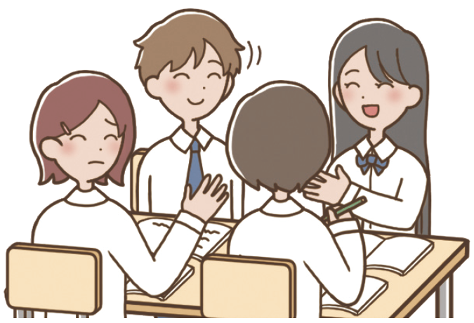
・話しあいから出た単語や要素を書こう。

・どのような結論が出たか。結論が出なかった場合はその内容を書こう。

④話しあいをして感じたこと，感想などをまとめよう。

3 家族に関する法律
知 1.夫婦，親子，扶養，相続に関する法律について，（ ）に入る適語を選択肢から選び，答えよう。
●民法には，夫婦は，（¹ ）・（² ）・（³ ）の義務を負うと定められている。財産については，各自が財産を所有する（⁴ ）がとられている。
●離婚の形には，（⁵ ）離婚，（⁶ ）離婚，（⁷ ）離婚がある。
●離婚する時，未成年の子がいる場合には，（⁸ ）を決め，離婚届に記載する必要がある。
●未成年の子に対し，原則として父母は（⁹ ）となる。
●民法では，夫婦の他，（¹⁰ ）と兄弟姉妹は互いに（¹¹ ）があると定めている。
●相続は（¹² ）のある場合はそれを優先し，ない場合は（¹³ ）となる。財産の一定割合は（¹² ）でも自由にできない（¹⁴ ）がある。
裁判 調停・審判 別産制 遺留分 遺言 直系血族 協議
同居 扶助 協力 扶養義務 法定相続 親権者 共同親権者

教p.32のねらいを振り返ろう
●家族に関する法律について理解できた。
●私たちの暮らしは法律とかかわっていることを理解できた。

World Activity
世界の国のライフスタイル
～働き方・パートナーシップ編
ワークシート1 働き方について
●世界の様々な国の労働環境について，「よさ」を感じた国と「よさ」の内容を記入しよう。
「よさ」を感じた国の名前（¹ ）
働き方についての「よさ」の内容：
²

ワークシート2
❶生理的生活時間・社会的生活時間・自由時間について調べてみよう。
生理的生活時間 | 社会的生活時間 | 自由時間
³ | ⁴ | ⁵
❷自由な時間がある時に，どこで・誰と・何をしたいだろうか。その内容を記入してみよう。
⁶

ワークシート3 時間や空間にしばられない働き方に
●1日や1週間をどのように過ごせば，豊かな時間や生活になるかをイメージしてみよう。労働環境，職業労働と家事労働のバランス，余暇の過ごし方についても考えてみよう。
⁷

ワークシート4
❶法律婚とは異なる「パートナーシップ制度（同性婚を含む）」について，よい点や課題は何だろうか。
⁸
❷パートナーシップ制度について，自分の考えに近いものを選び，記号を○で囲もう。また，選んだ理由を記入しよう。
●私の考えは…ア 同性婚を法律で認めている国 イ 同性婚を法律で認めていない国 ウ その他
理由⁹

ワークシート5
●あなたはどんな働き方・暮らし方を希望する？ その実現を阻む社会課題や慣習にはどのようなものがあるだろうか。
¹⁰

Cross Activity
自分を見つめ，自分に合った職業を考えよう！！
どんな職業があるかを知ろう！
ワークシート1
●教科書ｐ.38の図でわからない職業があれば，インターネットなどで調べてみよう。
職業 | ¹
仕事内容 | ²
資格・  免許 | ³
就職する  ために | ⁴

ワークシート 2
●教科書ｐ.38の図に載っている職業のなかのいくつかを，資格や試験を必要とするものとそうでないものに分類してみよう。
資格や試験が必要な職業 | 資格や試験が必要でない職業
⁵ | ⁶

ワークシート3
●仕事は収入を得るための手段だけでなく，自己実現の手段でもあるため，仕事を選ぶことは大切である。将来，自分が就きたい職業のロードマップを調べてみよう。
⁷


知 章末Learning 1章
ドリルアプリ
1 | 人生の道のりを何というか。 | ¹
2 | これからのライフキャリアを展望することを何というか。 | ²
3 | 現在の成年年齢は何歳か。 | ³
4 | 妊娠や出産などのからだの健康にかかわることがらについて，カップルや個人の権利を保障し，それぞれの意思を尊重しようとする考え方を何というか。 | ⁴
5 | ジェンダーを根拠に人生の選択や活動の範囲が狭められたりすることのないよう，国内の制度や慣習を見直す契機となった1999年施行の法律は何か。 | ⁵
6 | 生活時間の区分の一つで，娯楽や趣味，社会活動などの生活時間を何というか。 | ⁶
7 | 生活に必要な収入を得ることができる労働を何というか。 | ⁷
8 | 報酬を伴わない労働を何というか。 | ⁸
9 | 雇用期間に定めがない雇用形態を何というか。 | ⁹
10 | 仕事と生活を調和させることを何というか。 | ¹⁰
11 | 立場を利用した過大・過小な要求や暴言により，精神的・身体的な苦痛を与えることを何というか。 | ¹¹
12 | 職場における男女の均等な取り扱いを規定した法律を何というか。 | ¹²
13 | 生活を共にするパートナーと出会い，自分自身でつくっていく家族を何というか。 | ¹³
14 | 男女が婚姻届を出す法律婚に対し，出さないことを主体的に選択して共同生活を営むことを何というか。 | ¹⁴
15 | 夫婦のみの世帯，夫婦（あるいはその一方）と未婚の子どもからなる世帯を何というか。 | ¹⁵
16 | 配偶者やパートナーからの暴力の防止と，被害者の保護救済のため，2001年に成立した法律を何というか。 | ¹⁶
17 | 現在の婚姻最低年齢は何歳か。 | ¹⁷
18 | 旧民法における相続の方法で，新戸主がすべての財産権利を単独で相続する相続方法を何というか。 | ¹⁸
19 | 夫婦が望む場合には，結婚後も夫婦がそれぞれ結婚前の姓を称することを法的に認める制度を何というか。 | ¹⁹
20 | 相続の際に，遺言でも自由にできない，法定相続人に最低限保証する財産の一定割合を何というか。 | ²⁰

態 章末振り返りシート 1章
① 「第1章自分らしい生き方と家族」の学習を通して，印象に残っていること，重要だと思ったことを理由とともにまとめよう。

② 「第1章自分らしい生き方と家族」の学習を通して，興味を持ったり，さらに探究したいと思ったりしたことをまとめよう。

③ 「第1章自分らしい生き方と家族」で学んだことを，これから家庭や地域の生活でどのようにいかし，実践していきたいか，考えをまとめよう。

memo

